EINLADUNG
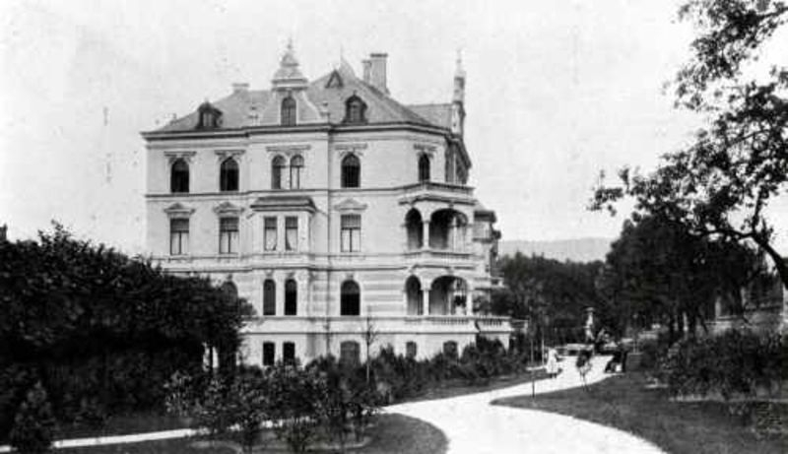
„Israelitische Heil- und Pfleganstalt für Nerven- und Gemütskranke Sayn (Jacoby´sche Anstalt)“
Diese Anstalt in Bendorf-Sayn bestand bis 1942. Von ihr wurden – in der Funktion vergleichbar der Andernacher Heil- und Pflegeanstalt (heute RMF) als Zwischenanstalt – ca. 100 jüdische Menschen deportiert und ermordet.
Unter ihnen befanden sich auch Hertha Hellmann (https://de.wikipedia.org/wiki/Hanna_Hellman) und Jacob van Hoddis (https://de.wikipedia.org/wiki/Jakob_van_Hoddis
Ihre Geschichte wird vom Regionalforscher Dietrich Schabow – langjährig und vielfältig in der NS-Zeit- Erforschung engagiert – vorgestellt.
Die christlich-jüdische Gesellschaft Koblenz e.V. lädt herzlich zu dem Vortrag ein.
Eintritt frei!
Zeit: Montag, 24.11.2025, 18.30 Uhr
Ort: DG Mittelrhein, Schulungsraum (im Gebäude der ehemaligen Anstalt!), Koblenz-Olper-Straße 39, 56170 Bendorf-Sayn
Anmeldung: rademacher-braick@cjgkoblenz.de (im Einzelfall auch telefonisch: 0261 – 71756: bitte auch auf AB sprechen)

